

СОВЕТ МУНИЦИПАЛЬНОГО ОБРАЗОВАНИЯ
ТУАПСИНСКИЙ РАЙОН
СЕССИЯ – 77

РЕШЕНИЕ
от _______________ № _______________
г. Туапсе

О внесении изменения в решение Совета муниципального образования Туапсинский район от 27 июня 2014 г. № 130 «Об утверждении правил землепользования и застройки Шепсинского сельского поселения Туапсинского района Краснодарского края

В соответствии с Градостроительным кодексом Российской Федерации, Законом Краснодарского края от 21 июля 2008 г. № 1540-КЗ «Градостроительный кодекс Краснодарского края», иными нормативными правовыми актами Российской Федерации, Уставом муниципального образования Туапсинский район, на основании заявления Юровой О.А., заключения о результатах проведения общественных обсуждений по вопросам градостроительной деятельности Совет муниципального образования Туапсинский район р е ш и л:
- Внести в приложение к решению Совета муниципального образования Туапсинский район от 27 июня 2014 г. № 130 «Об утверждении правил землепользования и застройки Шепсинского сельского поселения Туапсинского района Краснодарского края» следующее изменение:
- статью 1 «Карта градостроительного зонирования с указанием зон действия ограничений по условиям охраны объектов культурного наследия и зон действия ограничений по санитарно-гигиеническим условиям» части 1 «Картографические документы» тома 2 «Градостроительные регламенты» Правил землепользования и застройки Шепсинского сельского поселения Туапсинского района Краснодарского края, изложить в новой редакции согласно приложению 1 к настоящему решению;
- обозначить сведения об испрашиваемом земельном участке с кадастровым номером 23:33:1402001:159 согласно приложению 2 к настоящему решению.
- Опубликовать настоящее решение в средстве массовой информации Туапсинского района – газете «Черноморье сегодня».
- Разместить настоящее решение на официальных сайтах администрации и Совета муниципального образования Туапсинский район в информационно-телекоммуникационной сети «Интернет».
- Разместить настоящее решение на официальном сайте администрации Шепсинского сельского поселения Туапсинского района.
- Отделу обеспечения градостроительной деятельности управления архитектуры и градостроительства администрации муниципального образования Туапсинский район (Хагуров М.Р.) разместить настоящее решение в информационной системе обеспечения градостроительной деятельности муниципального образования Туапсинский район.
- Контроль за выполнением настоящего решения возложить на комитет Совета муниципального образования Туапсинский район по вопросам имущественных и земельных отношений, промышленности, строительства, ЖКХ.
- Настоящее решение вступает в силу со дня его официального опубликования.

Глава
муниципального образования
Туапсинский район С.А. Бойко

Председатель Совета
муниципального образования
Туапсинский район М.И. Ермолин

Приложение 1 к решению Совета
муниципального образования
Туапсинский район
от____________ №___________

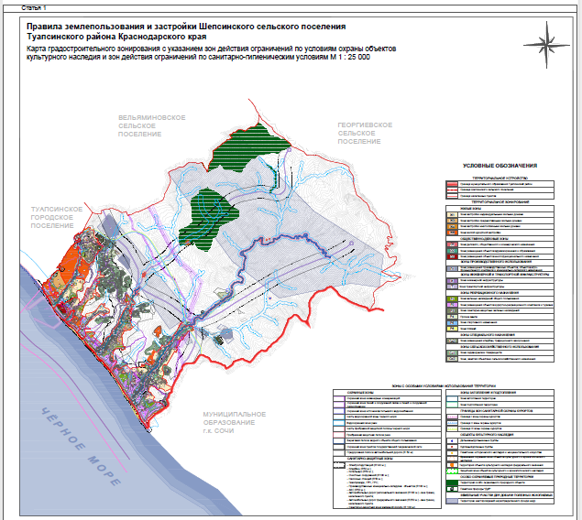

Исполняющий обязанности
начальника управления архитектуры
и градостроительства – главного
архитектора администрации
муниципального образования
Туапсинский район М.Р. Хагуров

Приложение 2 к решению Совета
муниципального образования
Туапсинский район
от____________ №___________

СВЕДЕНИЯ
об испрашиваемом земельном участке
с кадастровым номером 23:33:1402001:159

- Краткая характеристика земельного участка:
Земельный участок расположен: РФ, Краснодарский край, Туапсинский район, с. Вольное, ул. Лесная, № 18 а.
- Функциональное зонирование согласно генерального плана – зона застройки индивидуальными жилыми домами, плотность 10-25 чел/га, зона делового, общественного и коммерческого назначения.
- Территориальная зона согласно правилам землепользования и застройки: Ж1– Зона застройки индивидуальными жилыми домами, О1 - Зона делового, общественного и коммерческого назначения.
- Испрашиваемый вид территориальной зоны: Ж1 – Зона застройки индивидуальными жилыми домами.
- Реализация намерений заявителя изменить территориальную зону с Ж1 – Зона застройки индивидуальными жилыми домами, О1 - Зона делового, общественного и коммерческого назначения на Ж1 – Зона застройки индивидуальными жилыми домами.

Координаты в системе МСК 23:

№ точек | X | Y
1 | 371971.97 | 1390461.58
2 | 371951.27 | 1390492.00
3 | 371933.33 | 1390479.45
4 | 371953.78 | 1390449.20

Исполняющий обязанности
начальника управления архитектуры
и градостроительства – главного
архитектора администрации
муниципального образования
Туапсинский район М.Р. Хагуров

